主题14.Lifecycle主题

背景

《How Tomcat works.docx》第六章引入了Lifecycle，我们在书本的基础上，结合我们的代码实践，对Lifecycle进行主题讨论。
我们之前的TomcatWin/chap6中进行了简单的实践，但是还不够。

从整体来看，

Lifecycle几个主要的组件

The Lifecycle Interface
Lifecycle接口如下。可以看到有两类接口方法：
- start()/stop()
- addLifecycleListener()

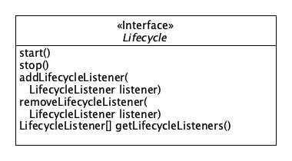
图1 The Lifecycle Interface

这是什么意思呢？如果一个类实现了Lifecycle接口，那么这里包含两层意思：
- 这个类本身可以作为Lifecycle，被启动(start())和停止(stop())
- 这个类可以添加LifecycleListener，什么意思呢？就是这个类本身启动的时候，可以驱动其他监听类。

The LifecycleEvent Class
LifecycleEvent 有两个属性：
- Lifecycle lifecycle
- String type
其中type是Lifecycle的各个阶段，比如START_EVENT/BEFORE_START_EVENT啥的。
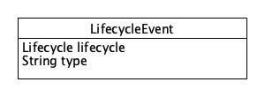
图2 The LifecycleEvent Class

The LifecycleListener Interface

The LifecycleListener Interface主要包含一个接口方法：
lifecycleEvent(LifecycleEvent event)

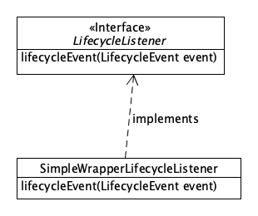
图3 The LifecycleListener Interface

The LifecycleSupport Class

LifecycleSupport就是模拟了一个实际的Lifecycle实现类。这里最值得关注的就是这两个方法：
addLifecycleListener(LifecycleListener listener)
fireLifecycleEvent(String type, Object data)
addLifecycleListener添加各个LifecycleListener
fireLifecycleEvent负责驱动各个添加进来的LifecycleListener实例

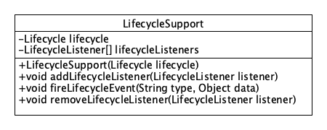
图4 The LifecycleSupport Class

Lifecycle组件总结

我们罗列了Lifecycle组件，但好像还不是很清楚是什么意思。

Lifecycle Demos
为了说明Lifecycle 到底是什么意思，并且为了避免tomcat工程本身对Lifecycle的干扰，我们单独开发一个demo工程，参考上一章介绍的Lifecycle各个组件，来说明Lifecycle是如何运行的。

Lifecycle在tomcat中的应用场景

总结

